Autor | Date | Version | Modifications
Marc VIDAL | 02/12/2020 | 1.0 | Version initiale

02 Décembre 2020

Spécifications AS2

1.0

Table des matières
1. Introduction 3
2. AS2 Protocol step by step 3
a. Issue – Supplier Invoices Sent to Freedz 3
b. Issue – Freedz Invoices Status Sent to Supplier 4
3. Connection prerequisites to Freedz 4
a. Qualification environment 4
b. Production environment 4
4. File naming convention 5

Introduction
Le protocole Applicable Statement /2 est un protocole de transfert de données électroniques fonctionnant en mode « POST », permettant au partenaire d’envoyer directement et de sa propre initiative un fichier au destinataire. Cette méthode de transport est sécurisée et fiable au travers d'Internet, basée sur le protocole HTTP et le standard S/MIME.
La RFC 4130 [https://www.ietf.org/rfc/rfc4130.txt] décrit cette spécification.
AS2 spécifie le mode de connexion, de livraison, de validation et d'acquittement des données. Ce mode de communication enveloppe le message qui est envoyé ensuite par Internet. La sécurité des communications est assurée par des certificats numériques et du chiffrement.
Ce protocole a la particularité d’intégrer un système d’acquittement protocolaire appelé MDN.

Cinématique des échanges AS2

Aller – Emission des flux factures du fournisseur vers Freedz
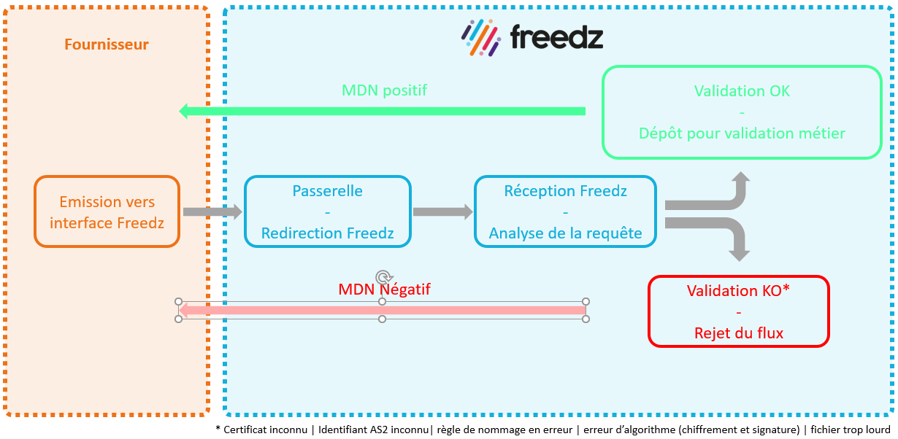

Retour – Emission des flux statuts de Freedz vers le fournisseur
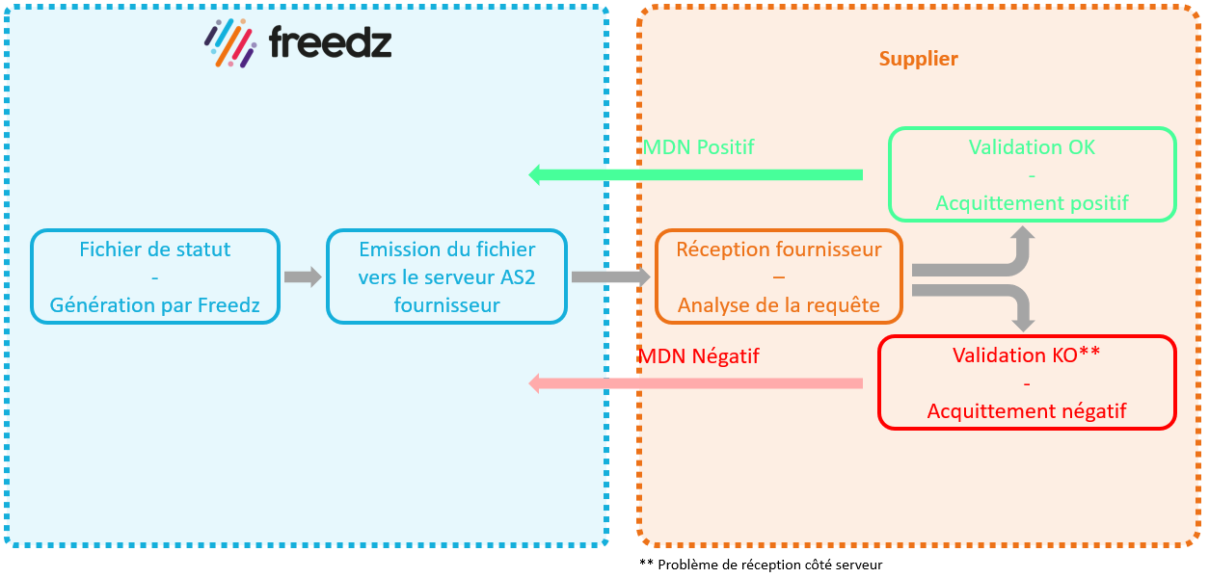

Sécurisation des échanges
Le protocole étant sécurisé, la couche de transport ne nécessite pas de TLS. Les partenaires doivent disposer de certificats pour les opérations de :
• Signature (SHA-2)
• Chiffrement (3DES)
• Authentification par clé publique
Les certificats à utiliser pour ce type d’échange peuvent être de type RGS*.

Prérequis de connexion au système AS2 Freedz
Pour établir une connexion au système Neovabills AS2, le partenaire devra :
- Disposer d'un client AS2 pour l'émission de ses flux, capable de gérer les MDN synchrones ET signés,
- Disposer d'un serveur AS2 pour la réception de ses statuts, capable de gérer les MDN synchrones ET signés,
- Fournir son identifiant AS2 et la clé publique de son certificat à Neovacom,
- Récupérer les identifiants AS2 et la clé publique du certificat de Neovacom. (délivrer lors de la création de votre raccordement sur l’interface)

Environnement de qualification
Nom de l’opérateur | NEOVACOM
Adresse | 180 avenue du Prado, 13008 Marseille FRANCE
Contact technique | mvidal@neovacom.fr
Téléphone | +33 486 011 993
URL | http://freedz-as2-preprod.neovacom.fr
Port | 80
AS2TO ID | freedz

Environnement de production
Nom de l’opérateur | NEOVACOM
Adresse | 180 avenue du Prado, 13008 Marseille FRANCE
Contact technique | mvidal@neovacom.fr
Téléphone | +33 486 011 993
URL | http://freedz-as2.neovacom.fr
Port | 80
AS2TO ID | freedz

Règle de nommage
Un nom de fichier flux est composé des éléments suivants, séparés par un underscore (« _ ») :
- Identifiant interface sur 8 caractères
  - FSO1100A: UBL 2.1 Structured Format (Le fichier XML représente la facture légale)
  - FSO1110A: UBL 2.1 Mixed Format (La pièce jointe principale est la facture légale)
  - FSO1113A: CPPFactureMixte Format (La pièce jointe principale est la facture légale)
  - FSO1101A: CII 16B Structured Format (Le fichier XML représente la facture légale)
  - FSO1111A: CII 16B Mixed Format (La pièce jointe principale est la facture légale)
  - FSO0001A: Define the Factur-X Format.
- Code de l’application émettrice sur 6 caractères
- Numéro de flux, composé par la concaténation, sans espace et sans séparateur, de ces éléments :
  - Code de l’application émettrice sur 6 caractères (identifiant interface)
  - Code interface sur 4 caractères
  - Numéro de séquence incrémental défini par le fournisseur sur 15 caractères
Exemple : [Identifiant interface][code de l’application émettrice]_[code application émettrice][code interface][numéro de séquence]
FSO1113A_XXXXXX_AAA7691113000000000000001

